高雄市田寮國民中學105年度
「清潔維護記錄表」執行成果照片
學校便器各層樓設置數量
高雄市立田寮國中105學年度學校便器設置數量統計總表
負責班級 | 廁所位置 | 設備配置數量(男共42人，女共45人)
 |  | 男用大便器 | 男用小便器 | 女用大便器 | 殘障廁所
一忠 | 治平樓 | - | - | 5 | 1
二忠 | 修齊樓1F東側 | - | - | 4 | 1
三忠 | 修齊樓1F西側 | 3 | 5 | - | -
二忠 | 修齊樓2F西側 | 3 | 5 | - | -
 | 停車場 | - | - | 13 | 1
數量總計 |  | 6 | 10 | 22 | 3
本校設備平均值 |  | 14.3 | 38 | 44.4 | -
國民中學設備基準 |  | 2-3 | 4-5 | 7-8 | -

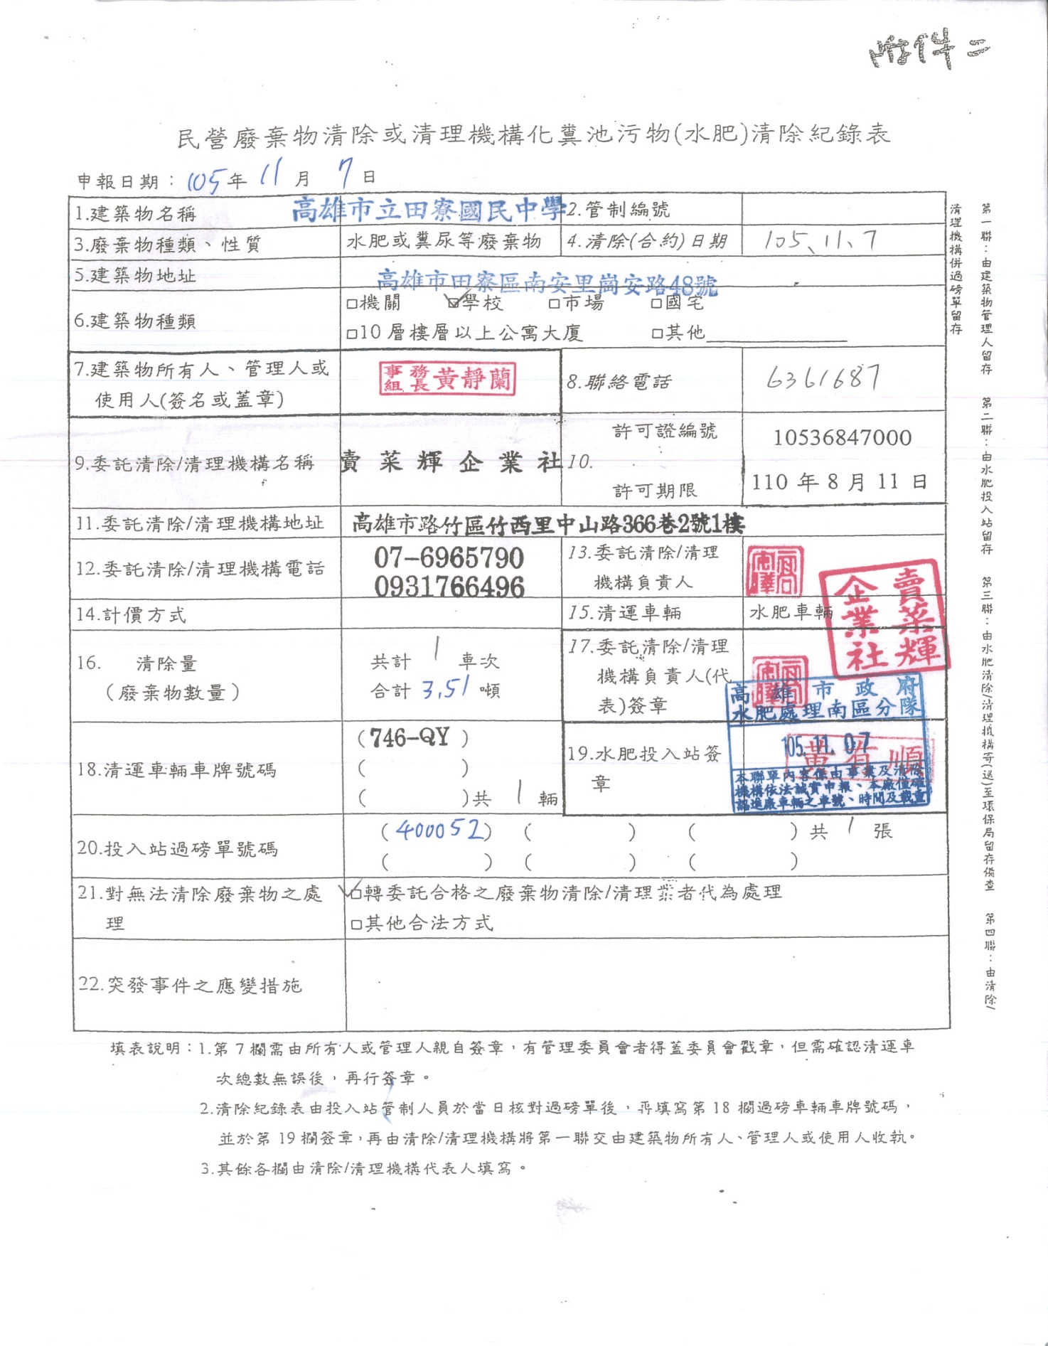
學校化糞池汙物(水肥)清除紀錄表

